Салфетки на рамке.

Вам захотелось красивую и изящную салфетку под вазочку или просто занять место на полке? Но вам не хочется идти в магазин или ехать на рынок? Тогда вам лучше выполнить салфетку своими руками. Салфетки, представленные здесь, выполняются на рамке и с помощью иголки, и эта работа займет у вас очень мало времени и сил.

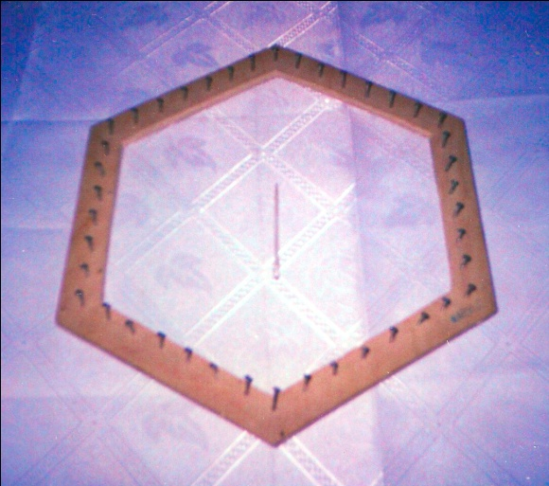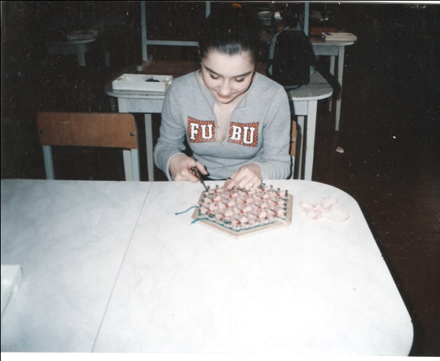
Ход работы.
- На шестиугольную рамку наматываем нити в 3 – х направлениях – это основа.
- Берутся нити цвета основы, и основа связывается в соответствии с рисунком.
- После этого на рамку наматывается второй слой ниток другого цвета, тоже в трех направлениях, и затем связывается второй и первый слои вместе в соответствии с рисунком (все что осталось не связано).
- Нити второго слоя разрезают, чтобы получился желаемый рисунок.
- Нити основы срезают по краям рамки и снимают салфетку с рамки.

Салфетка готова!

Салфетки можно изготавливать трех размеров: на маленькой, средней и большой рамке. Девочки изготавливают салфетки по схемам, которые были разработаны ученицами под моим руководством. Было разработано более 50 схем для рамок разных размеров (маленьких и средних). Сейчас девочки разрабатывают схемы рисунков для большой рамки. Ниже показаны несколько примеров салфеток и их схемы.

